ПАМЯТКА
Правила безопасности при Крещенских купаниях

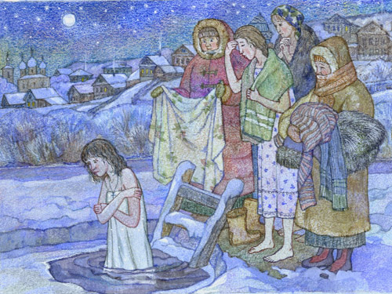
Желающим приобщиться к традиции купания в проруби в Крещенскую ночь, необходимо помнить несколько простых правил безопасности, которые помогут сохранить здоровье.
Прежде всего, в проруби не рекомендуется купаться людям, страдающим заболеваниями сердца и сосудов (например, аритмией или гипертонией), а также людям с эпилепсией, бронхиальной астмой, хроническими заболеваниями почек и другими заболеваниями. В любом случае, перед погружением, посоветуйтесь с врачом!
От Крещенского купания следует воздержаться тем, кто простужен или недавно выздоровел.
Зимнее плавание противопоказано при следующих острых и хронических (в стадии обострения) заболеваниях:
- воспалительные заболевания носоглотки, придаточных полостей носа, отиты;
- сердечно-сосудистой системы; центральной нервной системы; периферической нервной системы;
- органов зрения;
- органов дыхания;
- мочеполовой системы;
- желудочно-кишечного тракта.
Итак, если Вы все же решились погрузиться в ледяную воду помните!
За час до купания следует плотно поесть, можно выпить ложку рыбьего жира. Кожу предварительно лучше намазать оливковым маслом или жирным кремом. Перед заходом в ледяную воду необходимо обязательно разогреться, сделать небольшую разминку или пробежку. Но нельзя заходить в воду вспотевшим.
Во избежание резкого спазма сосудов головного мозга и развития инсультов – НЕ НЫРЯЙТЕ В ПРОРУБЬ С ГОЛОВОЙ!
Чтобы не допустить переохлаждения, время пребывания в купели не должно превышать 1 минуты, а лучше - нескольких секунд. Ни в коем случае нельзя поддаваться чувству эйфории, которое иногда возникает у купающихся в ледяной воде - это может привести к переохлаждению и другим тяжелым последствиям.
После выхода на мороз нужно обязательно переодеться в сухую теплую одежду, обязательно надеть шапку, варежки, шерстяные носки и валенки. Хороший способ быстро согреться - выпить заранее припасенного горячего чая или кофе.
Обязательным правилом при Крещенском купании является полное исключение алкогольных напитков. Алкоголь, может только усилить спазм сосудов в холодной воде, что может быть опасно для жизни.
Что касается купания в проруби детей, то большинство педиатров активно возражают против этого. Но если родители все же решили искупать своих детей, то следует помнить ряд моментов, а именно:
- купание обязательно должно происходить под присмотром взрослых в специально отведенных для этого местах, где дежурят спасатели и врачи скорой помощи, поскольку резкое охлаждение у детей может привести к острой надпочечниковой недостаточности, шоку и остановке кровообращения.
- ни в коем случае нельзя заставлять ребенка купаться, если он не хочет. В ледяной воде он может сильно испугаться и утонуть.
Помните, что врачи рекомендуют к таким мероприятиям готовиться заранее с помощью регулярного закаливания, тогда купание в Крещенскую ночь не станет сильным стрессом для организма.

